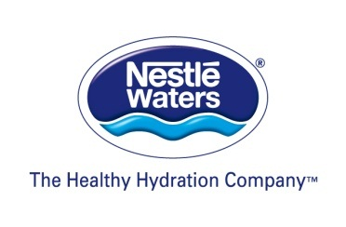
NESTLÉ POLSKA S.A.
ODDZIAŁ NESTLÉ WATERS
Producent wody butelkowanej, posiadający w swoim portfolio marki
Nałęczowianka, Nestle Pure Life, San Pellegrino, Acqua Panna i Perrier

poszukuje kandydatek i kandydatów do odbycia
PRAKTYCZNEJ NAUKI ZAWODU
w Zakładzie Produkcyjnym Nałęczowianka w Nałęczowie
w Dziale Produkcji
lub
w Centrum Dystrybucyjnym

Zapraszamy kandydatów/kandydatki uczących się następujących zawodów:

- Operator maszyn i urządzeń przemysłu spożywczego, Mechanik, Elektromechanik, Elektryk i podobne

Oferujemy:
- Atrakcyjne wynagrodzenie (150% wynagrodzenia wynikającego z Rozporządzenia)
- Pakiet benefitów(prywatna opieka medyczna, dofinansowanie do karty Multisport, świadczenia z funduszu socjalnego),
- Odbycie praktycznej nauki zawodu w firmie międzynarodowej, cenionej na rynku pracy,
- Poznanie specyfiki funkcjonowania Zakładu Produkcyjnego / Centrum Dystrybucyjnego w praktyce,
- Praktyki w miłej atmosferze i w Zespole Ekspertów, którzy chętnie dzielą się wiedzą,
- Możliwość podjęcia dalszej współpracy po zakończeniu praktycznej nauki zawodu.

Jeśli jesteś zainteresowany to napisz, zadzwoń do nas!
tel.: 600 062 722

Na Twoje zgłoszenie czekamy do 20.08.2018.
ewelina.patynowska@waters.nestle.com  600 062 722 | ewelina.patynowska@waters.nestle.com  600 062 722 | ewelina.patynowska@waters.nestle.com  600 062 722 | ewelina.patynowska@waters.nestle.com  600 062 722 | ewelina.patynowska@waters.nestle.com  600 062 722 | ewelina.patynowska@waters.nestle.com  600 062 722 | ewelina.patynowska@waters.nestle.com  600 062 722 | ewelina.patynowska@waters.nestle.com  600 062 722 | ewelina.patynowska@waters.nestle.com  600 062 722

